|  |  |
| --- | --- |
| İSTERLER RAPORU | GAZİ ÜNİVERSİTESİ  TEKNOLOJİ FAKÜLTESİ  BİLGİSAYAR MÜHENDİSLİĞİ  Rainbow Hunt  MOBİL OYUN PROJESİ  ERAY BERK DALKIRAN - 201817007  ÖZCAN TUNCER - 201816760  SÜPHAN YAKUT – 201816751  YAZILIM PROJE YÖNETİMİ, BMT-310  8 HAZİRAN, 2023 |

İÇİNDEKİLER

**1.** **Giriş** 3

**1.1.** **Amaç** 3

**1.2.** **Hedef Kitle** 4

**1.3.** **Ürün Kapsamı** 4

**1.4.** **1.4 Referanslar** 5

**2.** **Genel Tanımlama** 5

**2.1.** **Yazılım Bakış Açısı – IPO (Input-Output Diyagramı)** 5

**2.2.** **Veri Akış Diyagramı (DFD)** 6

**2.3.** **Use Case Diyagramı** 6

**2.4.** **Ortam, Teknoloji ve Donanım** 7

**2.5.** **Tasarım ve Uygulama Kısıtları** 7

**2.6.** **Kullanıcı Dokümantasyonunun Taşıması Gereken Özellikler** 8

**2.7.** **Kabuller ve Etkileşimler** 8

2.7.1. Kabuller: 8

2.7.2. Etkileşimler: 8

**3.** **Harici Arayüz Gereksinimler** 9

**3.1.** **Kullanıcı Arayüzleri** 9

**3.2.** **Yazılım Arayüzleri** 9

**3.3.** **İletişim Arayüzleri** 10

**3.4.** **Donanım Arayüzleri** 10

**4.** **Sistem Özellikleri** 11

**4.1.** **Ödemeler Otomatik Olarak Bankalara Gitmeli** 11

4.1.1. Uyarı/Cevap Sırası 11

**5.** **Diğer Fonksiyonel Olmayan Gereksinimler** 11

**5.1.** **Performans Gereksinimleri** 11

**5.2.** **Sağlık Gereksinimleri** 12

**5.3.** **Güvenlik Gereksinimleri** 12

**6.** **Diğer Gereksinimler** 12

**7.** **Gelecekte Yapılması Planlananlar** 12

**8.** **Uzama Planı** 13

**9.** **Test Planı** 13

**10.** **Bakım Planı** 13

**11.** **Yazılım Testleri** 13

**11.1.** **Fonksiyonel Testler** 13

**11.2.** **Performans Testleri** 14

**11.3.** **Usability (Kullanılabilirlik) Testleri** 14

**11.4.** **Uyumluluk Testleri** 14

**12.** **Sistem Kullanım Kılavuzu/El Kitapçığı** 17

**12.1.** **Başlangıç** 17

**12.2.** **Oyunu Başlatma** 17

**12.3.** **Oynama** 17

**12.4.** **Puanlar ve Ödüller** 17

**12.5.** **Ayarlar** 17

# **Giriş**

## **Amaç**

Hyper-casual oyun türü, son yılların popüler oyun türlerinden biri olmuştur. Bu tür oyunlar, genellikle basit kontroller ve hızlı oyun mekanikleriyle öne çıkmaktadır. Özellikle mobil cihazlarda oynanan bu oyunlar, kısa süreli oyun deneyimleri sunmakta ve genellikle çok oyunculu olmayan, tek başına oynanabilen oyunlardır.

Hyper-casual oyunlar, genellikle çok renkli ve atıştırılacak bir görsel tasarıma sahiptirler ve oyun mekanikleri de genellikle oldukça basittir. Bunun yanı sıra, bu tür oyunların genellikle kısa, ama sürekli oynanabilen oyun döngüleri vardır ve bu da oyuncuları tekrar tekrar oyuna döndürmeyi hedefler.

Hyper-casual oyunlar, genellikle reklamlar veya ücretli içeriklerle finanse edilirler ve bu da onların popüler olmalarının bir nedenidir. Bu tür oyunlar, genellikle kolayca öğrenilebilir ve oynanabilir olmaları nedeniyle, her yaştan oyuncu tarafından oynanabilirler.

Proje, Hyper-casual bir oyun olup, hedefi kullanıcıların evde, seyahat ederken, sıkıldığında vakit geçirebilecekleri, tek elle oynayabilecekleri ve sürekli kendisiyle ve rakiplerinin skorlarıyla yarışabilecekleri, reflekse ve hızlı düşünmeye dayalı mobil bir oyundur.

Oyunun geliştirmeyi hedeflediği yetenekler :

* Refleks yeteneğinin geliştirilmesi.
* El-göz koordinasyonunu geliştirmesi.
* Hızlı düşünme yeteneğinin geliştirilmesi.
* Odaklanmayı geliştirmesi.

## **Hedef Kitle**

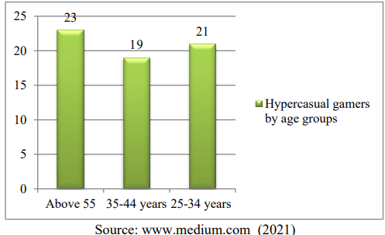Oyunun hedef kitlesi canı sıkılan ve vakit geçirmek isteyen herkestir. Fakat oyun renk ve grafikleri ile daha çok çocukların ilgisini çekeceği düşünülmektedir ancak böyle olmadığı bazı istatistiksel çalışmalar sonucu raporlanmıştır. Hyper-casual oyunların hedef kitlesi istatistikleridir.

## **Ürün Kapsamı**

**Hyper-casual oyunlar, genellikle çok renkli ve atıştırılacak bir görsel tasarıma sahiptirler ve oyun mekanikleri de genellikle oldukça basittir. Bunun yanı sıra, bu tür oyunların genellikle kısa, ama sürekli oynanabilen oyun döngüleri vardır ve bu da oyuncuları tekrar tekrar oyuna döndürmeyi hedefler. Oynamak ise gayet basittir.**

**Bu tür oyunlar pek çok zaman çeşitli oyun yayım platformlarında (Playstore, Appstore…) pazar trendlerinde üst sıralarda bulunuyor. Üst sıralarda olmayan hyper-casual oyunları dahi kendine rahatlıkla kullanıcı bulabiliyor.**

**Çoğu hyper-casual oyunda olduğu gibi bu projede de oyun başladıktan sonra küçük bir eğitim (tutorial) kısmı bulunmaktadır. Burada oyunu doğru bir şekilde oynayabilmeniz için gerekli kontrolleri öğreneceksiniz. Bu kontrollerin çoğu, dokunmatik ekran kontrollerinden oluşmaktadır. Bu nedenle öncelikle, dokunmatik ekranın nasıl kullanılacağını öğrenmelisiniz. Örneğin, bir karakteri hareket ettirmek için ekrana dokunun ve kaydırın veya bir nesneyi almak (pick-up) için ekranda ilgili alana dokunun. Oyunun nihai amacıysa, karakterin sonsuz parkurda hayatta kalarak en yüksek skoru elde etmesidir bunu yaparken kendisiyle ve skorboard içerisindeki oyuncular ile rekabet etmesidir.**

## **1.4 Referanslar**

* **Google Play Hizmet Şartları**
* **Adsense Uygunluk Koşulları**
* **Türk Ticaret Kanunu**
* **Fikir ve Sanat Eserleri Kanunu**

# **Genel Tanımlama**

## **Yazılım Bakış Açısı – IPO (Input-Output Diyagramı)**

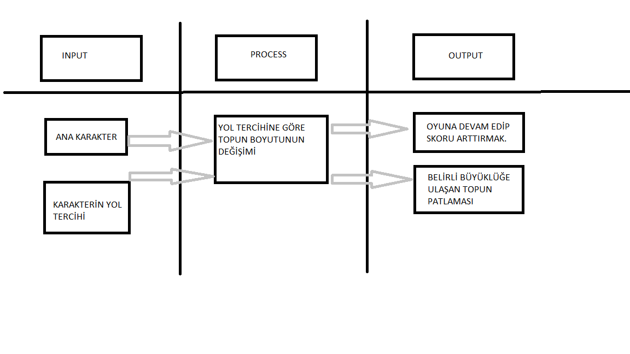

## **Veri Akış Diyagramı (DFD)**

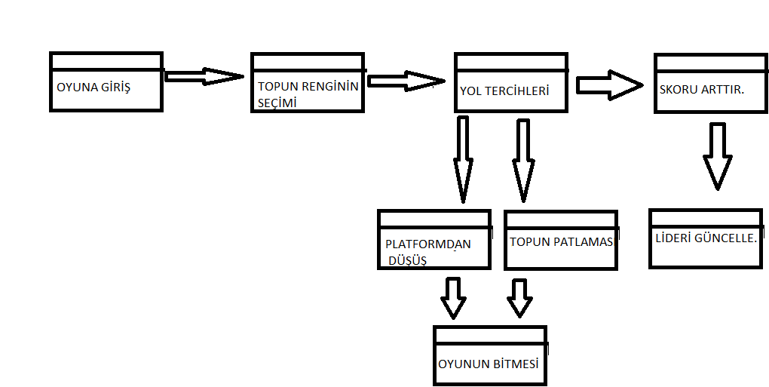

## **Use Case Diyagramı**

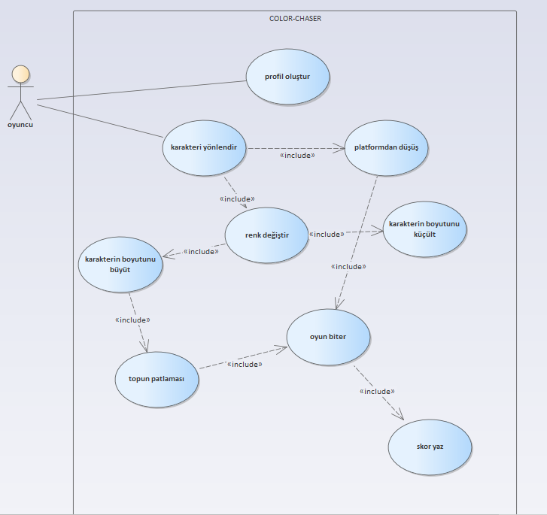

## **Ortam, Teknoloji ve Donanım**

Projemiz Unity oyun motoru aracılığıyla C# dili kullanılarak geliştirilip MySQL veritabanı ile desteklenmiştir. Oyun optimizasyonunun iyi sağlanması için buna yönelik adımlar atılarak, mesh (örgü) değeri düşük assetler (varlıklar) kullanılmıştır. Oyun içi kullanılan her bir aktör (asset, lighting…) özenle seçilerek telifsiz ve tamamen sorunsuz kullanıma uygun olacak şekilde belirlenmiştir. Proje, efekt ve animasyonlarla süslenerek kullanıcı gözüne hitap etmesi de amaçlanmıştır.

## **Tasarım ve Uygulama Kısıtları**

* Zaman kısıtlaması
* Maliyet kısıtlaması
* Arayüz kısıtlaması(belirli arayüz kullanılacak)
* Veritabanı kısıtlamaları(belirli tablo sayısı)

## **Kullanıcı Dokümantasyonunun Taşıması Gereken Özellikler**

**Kullanıcıların oyunun çalışma mekaniğini öğrenmeleri için oyunun başlangıcında basit bir tutorial bölümü geliştirilmiştir. Çeşitli imajlar ve animasonlar ile oyunun hareket mekaniği ve mantığı kullanıcıya öğretilmesi hedeflenmiştir.**

## **Kabuller ve Etkileşimler**

Bu bölümde, oyunun geliştirilmesi ve kullanılmasına ilişkin önemli kabuller ve etkileşimler yer almaktadır. Aşağıda bu kabuller ve etkileşimlerin bazıları listelenmiştir:

### Kabuller:

Kullanıcıların genel bir oyun deneyimine sahip olacağı ve temel oyun kontrollerini anlayacağı varsayılmıştır. Oyunun, belirtilen donanım ve yazılım gereksinimlerini karşılayan bir cihazda oynanacağı kabul edilmiştir. Oyunun, çevrimiçi özelliklerini kullanmak için sürekli bir internet bağlantısı gerektireceği ve kullanıcıların bu gereksinimi karşılayacağı kabul edilmiştir. Kullanıcıların, kullanıcı arayüzünün temel özelliklerini anlayacağı ve etkili bir şekilde kullanacağı varsayılmıştır.

### Etkileşimler:

Oyun, kullanıcının eylemlerine gerçek zamanlı olarak yanıt verir. Oyuncunun her hareketi, oyunun durumunu ve çıktılarını etkiler. Oyun, belirli durumları kullanıcılara bildirecek ve kullanıcıların bu durumlara uygun bir şekilde tepki vermesini bekleyecektir. Oyunun bazı özellikleri, örneğin multiplayer özellikleri, kullanıcılar arasındaki etkileşimleri gerektirecektir. Oyun, kullanıcıların eylemlerini kaydedecek ve bu verileri, kullanıcı deneyimini iyileştirmek ve kişiselleştirmek için kullanacaktır.

# **Harici Arayüz Gereksinimler**

## **Kullanıcı Arayüzleri**

**Oyuna giriş yapıldıktan sonra kullanıcıdan profil oluşturması beklenir. Bunun için basit bir form ve karakter seçim ekranı kullanıcıya gösterilir. Kullanıcı gerekli alanları doldurduktan sonra (kullanıcı adı, karakteri, ekstra karakter özellikleri, paralı eşyalar) kullanıcı oyuna yönlendirilir. Eğer ilk defa oynuyorsa tutorial kısmına daha önce giriş yapmışsa parkura başlar.**

1. **Oyunun arayüzü, minimal ve anlaşılabilir tasarlanmıştır. Hyper-casual oyunlar genellikle hızlı ve kolay oynanabilen oyunlardır, bu nedenle arayüzün karmaşık olmaması önemlidir.**
2. **Menü seçenekleri ve butonlar, oyuncunun oynayabileceği ve oyunu anlayabileceği bir şekilde düzenlenmiştir.**
3. **Oyunun skorlarını, level bilgilerini ve diğer önemli detayları gösteren bir HUD (Head-Up Display) entegre edilmiştir.**
4. **Renk ve kontrast, görüntüleme kolaylığı için optimize edilmiştir.**

## **Yazılım Arayüzleri**

**Kullanıcın verilerinin ve skorlarının tutulduğu veri tabanı yazılımıdır. (MySQL)**

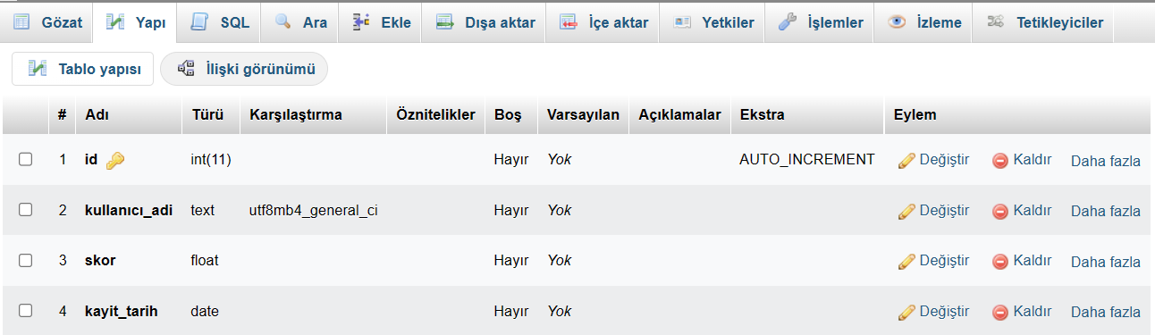

* **Oyun, belirli sürümlerdeki Android işletim sistemleriyle tam uyumludur.**
* **Oyun, Unity'nin belirli bir sürümüne dayandığı için, oyunun düzgün çalışabilmesi için gerekli olan Unity sürümünün bilgisi de paylaşılmıştır.**
* **Ayrıca, bazı özellikler (örneğin, reklamlar, kullanıcı analitiği) için gerekli olan 3. parti SDK'ların belirtilmesi ve bu SDK'ların hangi sürümlerle uyumlu olduğunun bilgisi uygulama gömülmüştür.**

## **İletişim Arayüzleri**

* Oyun, internete bağlanabilmeli ve özellikle lider tabloları ve oyun içi reklamlar gibi özellikler için bu bağlantıyı kullanabilmelidir. Bunun adına ayarlamalar yapılmıştır.
* Oyun, belirli bir ağ protokolü (genellikle HTTP veya HTTPS) kullanarak multiplayer bağlantıyı kolayca gerçekleştirebilir.
* Oyun, kullanıcı verilerini (örn: skorlar) göndermek ve almak için sunucuyla iletişim kurabilir.

## **Donanım Arayüzleri**

* Oyun, Android cihazlar için geliştirilmiştir. Diğer OS’lerde çalışmayacaktır.
* Farklı ekran çözünürlüklerini ve oranlarını desteklemektedir, oyun ekranı, cihazın ekranına uygun olarak ölçeklendirilmiştir.
* Dokunmatik ekran kontrolleri desteği vardır, swipe, tap gibi farklı dokunmatik etkileşimlere yanıt verebilir.
* Cihazın hızlandırma ölçerini ve jiroskopu kullanılabilirdir, bu özellikler, kullanıcı tarafından; oyun mekaniklerini zenginleştirmek için kullanılabilir.

# **Sistem Özellikleri**

## **Ödemeler Otomatik Olarak Bankalara Gitmeli**

**Kullanıcı karakterine ekstra yetenekler eklemek için oluşturulan mağazadan satın alma işlemi yapar ve kredi kartını Google Play’in protokollerine uygun bir şekilde uygulamaya bağlar, satın alma işlemi gerçekleşir.**

### Uyarı/Cevap Sırası

Ödeme tutarlarının hesaplanması ön koşuldur.  
Banka hesap bilgisi tanımlanmadan ödemeler bankaya geçilemeyecektir.  
Yabancı para birimi ile ödeme yapılacak personel için ön çevirim yapılmalıdır.  
Menüde eksik bilgi bulunmamalıdır.

# **Diğer Fonksiyonel Olmayan Gereksinimler**

## **Performans Gereksinimleri**

**Android tabanlı cihazlarda çalışan Color Chaser 3D oyunun ihtiyaç duyduğu donamın özellikleri minimum düzeyde olup, performans kaybı yaşatmayacak şekilde optimize ayarlar kullanılacaktır.**

## **Sağlık Gereksinimleri**

Veri tabanının ve sistemin sağlıklı bir şekilde çalışması için yedekleme işlemleri periyodik yapılmalı.  
Veri tabanında şişme önlenmeli ve bilgiler sürekli kontrol altında tutulmalıdır.

## **Güvenlik Gereksinimleri**

Kredi kartı bilgileri istenirken kullanıcıların güvende hissetmesi için kredi kartının cv kodu istenir. Kullanıcılar sadece giriş yaptıkları taktirde mağazadan karaktere özel eşya alma işlemi gerçekleştirebilir. Misafir olarak sisteme girenler sadece oyunu oynayabilir, karakter geliştirmek için giriş yapılması zorunludur.

# **Diğer Gereksinimler**

**Oyunun yayınlanması için Google Play üzerinden bir geliştirici hesap satın alınmalı.**

**Bankalarla gerekli anlaşmalar yapılmalı.**

**Oyunun tanıtımı için ilgili platformlarda reklam verilmeli.**

**Oyunun geliştirilmesinde danışmanlık yapabilecek kişiler ile irtibata geçip bilgi alışverişinde bulunulmalı.**

# **Gelecekte Yapılması Planlananlar**

* **Yurtdışı bankaları ile ileride senkronize olacaktır.**
* **Uygulama mobil dışındaki cihazlara taşınabilmesi.**
* **Oyuna birçok dil desteğinin eklenmesi.**
* **Grafiklerin yükseltilerek kullanıcı dostu arayüzler tasarlanması.**
* **İlgili birimlerden reklam anlaşması yapılarak uygulamadan ekstra gelir elde edilmesi.**

# **Uzama Planı**

* Projenin uzaması durumunda çok önem arz etmeyen sonradan güncelleme ile eklenebilecek bölümlerin çıkarılması.
* Giderlerin dengelenmesi için elzem olmayan harcamaların ertelenmesi.

# **Test Planı**

Oyunun testi için tanımlanan kullanıcı grubundan temsili olarak tanımlanan organizasyonlardan oyunun test edilmesi istenecektir. Bu grubun yaptığı işlemler esnasında oyunun doğruluğu, performansı, hızlılığı ve açıkları test edilerek gereken iyileştirmeler yapılacaktır.

# **Bakım Planı**

Oyun kullanıma geçtikten sonra oluşabilecek sorunlar dahilinde geçici bakım yapılır. Eğer sorun daha büyük ve önemli ise sürüm güncellemesi ile bakımları gerçekleştirilecektir.

# **Yazılım Testleri**

## **Fonksiyonel Testler**

Oyunun belirli işlevlerinin veya özelliklerinin beklenildiği gibi çalışıp çalışmadığınının kontrolü, oyun geliştirilirken ve tamamlandıktan sonra birçok kez yapılmıştır. Bu testler, kontrollerin yanıt vermesi, skor sisteminin doğru çalışması, oyun içi satın alma işlemlerinin düzgün işlemesi veya hedeflenen platformlarda oyunun sorunsuz çalışması gibi pek çok şeyi içermektedir.

## **Performans Testleri**

Oyunun belirli performans gereksinimlerini karşılayıp karşılamadığını sıklıkta kontrol ettik. Gereken yerlerde gerekli düzeltmeleri yaparak oluşabilecek olumsuz eylemlerin önüne geçmeyi amaçladık. Bu testler, FPS (Frame Per Second) oranları, yükleme süreleri, bellek kullanımı ve oyun içi gecikme oranlarını kapsar.

## **Usability (Kullanılabilirlik) Testleri**

Hyper-Casual oyun türleri her türden bireye hitap ettiğinden dolayı; kullanıcı arayüzü, kullanıcı deneyimi, oyun deneyimi vb. testleri titizlikle gerçekleştirerek gereken düzeltmeleri yaptık..

## **Uyumluluk Testleri**

Oyunun çeşitli cihazlarda ve işletim sistemlerinde nasıl çalıştığını anlamak için birçok farklı cihazda test ettik. Bu testler, oyunun farklı ekran çözünürlüklerini ve oranlarını destekleyip desteklemediğini, farklı donanım ve yazılım yapılandırmalarıyla uyumlu olup olmadığını kontrol etmemize ve duruma göre aksiyon almamıza fayda sağladı.

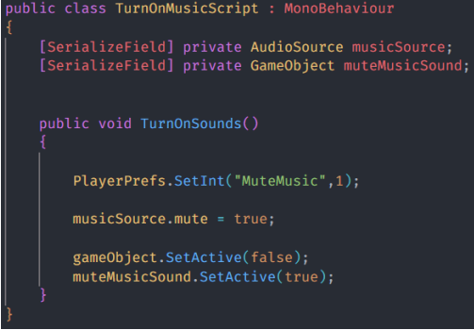

MuteMusic özelliği kontrolü

Debug.Assert(musicSource.mute == true, "Music is not muted!");

TurnOnSounds() yöntemindeki musicSource nesnesinin mute özelliğinin doğru şekilde ayarlandığını doğrulamak için kullanılır. Eğer mute özelliği false olarak ayarlanırsa, "Music is not muted!" mesajı gösterilir.

Gameobject kontrolü

Debug.Assert(!gameObject.activeSelf, "TurnOnMusicScript is not deactivated!");

TurnOnSounds() yöntemi çalıştırıldığında, gameObject nesnesinin doğru şekilde devre dışı bırakıldığını kontrol eder. Eğer gameObject hala etkin durumdaysa, "TurnOnMusicScript is not deactivated!" mesajı gösterilir.

PlayerPrefs kontrolü

Debug.Assert(PlayerPrefs.GetInt("MuteMusic") == 1, "Music is not muted in PlayerPrefs!");

TurnOnSounds() yöntemi çalıştırıldığında, PlayerPrefs'in "MuteMusic" anahtarının doğru şekilde ayarlandığını doğrular. Eğer "MuteMusic" anahtarı 1 olarak ayarlanmazsa, "Music is not muted in PlayerPrefs!" mesajı gösterilir

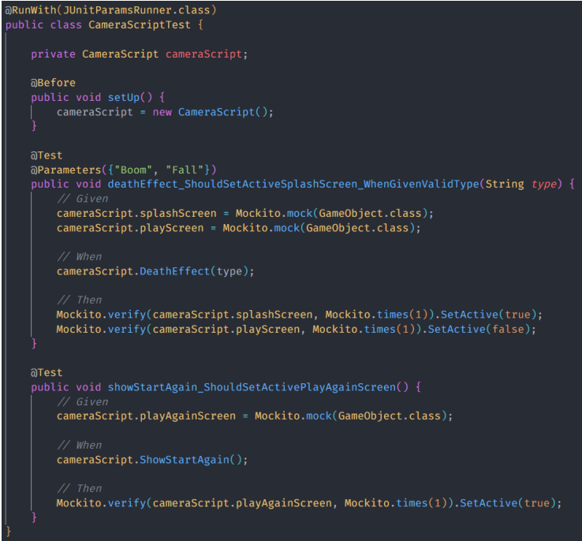

CameraScript sınıfının testi için oluşturulan CameraScriptTest sınıfındaki DeathEffect ve ShowStartAgain metodlarının parametreli testleri yazılmıştır. DeathEffect metoduna, "Boom" ve "Fall" olmak üzere iki farklı parametre verilerek test edilmiştir. Her iki testte de, metodun doğru şekilde çağrıldığında belirli nesnelerin durumunun kontrol edilmesi gerektiği belirtilmiştir. ShowStartAgain metodunun tek bir testi, metodun çağrıldığında doğru nesnenin durumunun kontrol edilmesi gerektiği belirtilmiş ve buna göre test edilmiştir. Alınan sonuç beklenildiği gibidir.

# **Sistem Kullanım Kılavuzu/El Kitapçığı**

## **Başlangıç**

Rainbow isimli oyunumuz Android cihazlarda çalışır. Oyunu, ilgili platformunuzun uygulama mağazasından indirebilirsiniz. Google Play Store'da Android için arama çubuğuna "Rainbow Hunt" yazın ve uygulamayı cihazınıza indirin.

## **Oyunu Başlatma**

Uygulamayı cihazınıza indirdikten sonra, oyun simgesine dokunarak oyunu başlatın. Açılış ekranından sonra ana menüye yönlendirilirsiniz.

## **Oynama**

"Oyna" düğmesine basarak oyunu başlatın. Karakterinizi kontrol etmek için ekranın sağ ve sol tarafını kaydırın. Bu, karakterinizin sağa ve sola doğru hareket etmesini sağlar. Oyun içerisinde yönettiğiniz balon ile aynı renge sahip platform üzerinde ilerleyerek mümkün olabilecek en yüksek sürede hayatta kalmaya çalışmalısınız.

## **Puanlar ve Ödüller**

Oyunda ne kadar uzun süre hayatta kalırsanız, bu denli puanlarınız artacaktır.

## **Ayarlar**

Ana menüdeki "Ayarlar" düğmesine basarak oyun ayarlarına erişebilirsiniz. Burada kullanıcı, ses ve müziği dilediği gibi ayarlayabilir.